報道関係各位
2021年 5月17日
Allcraft

米国クラウドファンディングで1700万円達成した財布「Wrap Wallet」が日本の応援購入サイトMakuakeにて発売開始
〜 キャッシュレス時代に最適なコンパクトさのカスタマイズ財布〜
Allcraft（所在:大阪府堺市、代表：板倉）は、米国のクラウドファンディングkickstarter(キックスターター)にて$16,000(約1700万円)を達成した財布、「Wrap Wallet(ラップウォレット)」の先行販売を日本の応援購入サイトMakuake(マクアケ)にて開始しました。
【URL】https://www.makuake.com/project/wrapwallet
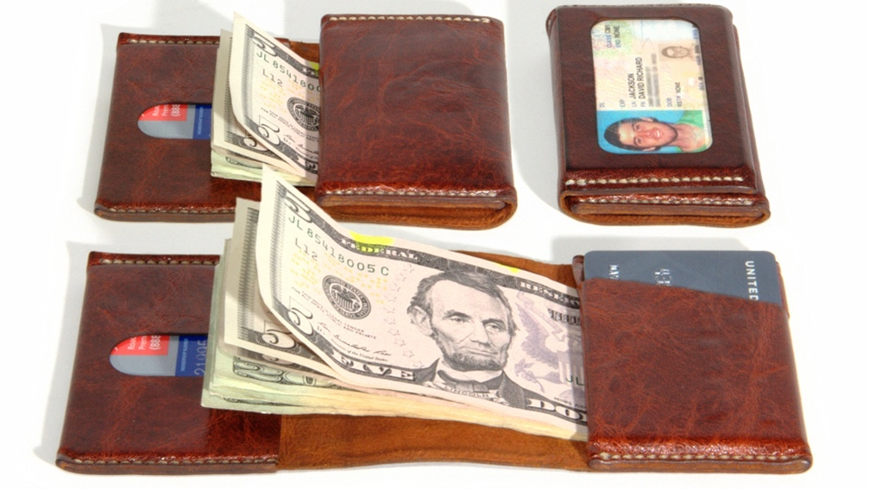

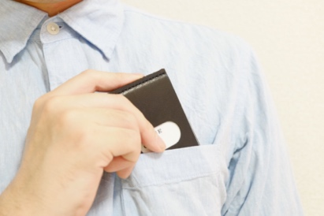
wrap walletの3つの特徴
- 米国のクラウドファンディングで1700万円を集めた実績
２． 胸ポケットにも収まるコンパクトなサイズでありながら紙幣を15枚収納可能
３． 30通りの色組み合わせから選べるカスタマイズ性

wrap wallet誕生の背景
Wrap walletはアメリカの町工場Thread&Leather(スレッド＆レザー)社によって生まれました。同社の革職人デイヴがアメリカからヨーロッパに旅行した際、紙幣の違いに合わせて財布を変えて使うことに煩わしさを感じ、「紙幣が違っても変えなくてよい、かつコンパクトで持ち運べる財布」の開発を始めました。100回以上の試作を重ねて持ち運びに適したコンパクトなミニマム財布としてwrap walletが誕生しました。

wrap walletの使い方・利用シーン
wrap walletはミニマリストのための財布ですが通常の利用シーンは一般的な財布と同様です。
一番の特徴はそのカスタマイズ性です。購入時に好きな糸とレザーの組み合わせを選ぶことができます。
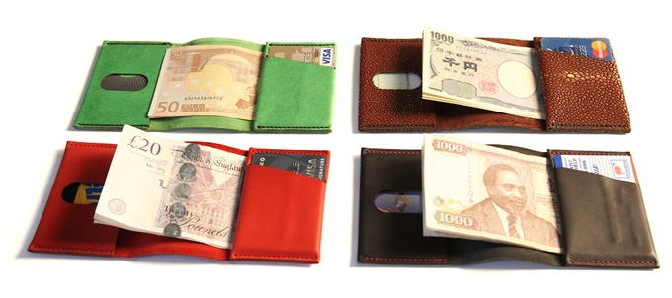
その数なんと30通りです。自分好みの色を選択できるため購入時にイメージが違うといった失敗がありません。

「wrap wallet」製品概要
価格：一般販売価格11000円、 makuake割引20%OFF
購入方法：Makuakeでの予約販売のみ購入可能
メーカー：Thread & Leather (アメリカ合衆国)

Allcraftについて
Allcraftは2020年10月に始動した日本の革製品販売業社です。主に自社で運営するsumo56というレザーブランドの革製品販売を行っています。2021年からは新規事業として海外の革製品の輸入販売も行っています。革製品市場を盛り上げたいという信念のもと、主にインターネットにて販売を実施しています。

【会社概要】
屋号：Allcraft (オールクラフト)
所在地：大阪府堺市北区中百舌鳥町4-8 ネスト中百舌鳥201
代表者：板倉聡史
設立：2020年10月
URL：http://sumo56.com
事業内容：
・レザーブランドの運営、および自社ECショップにての販売
・海外レザーブランドの輸入販売

【お客様からのお問い合わせ先】
《問い合わせ先名称》
TEL : 070-8444-7689
e-mail：info@allcraft.work

【本リリースに関する報道お問い合わせ先】
Allcraft(オールクラフト)、代表、板倉聡史(イタクラサトシ)
TEL：070-8444-7689
e-mail：info@allcraft.work

